ВЕТЕРАНСКОЕ ДВИЖЕНИЕ И ВОСПИТАТЕЛЬНАЯ РАБОТА

Создание совета ветеранов и пенсионеров колледжа состоялось по инициативе руководства и ветеранов ГАПОУ «Нижнекамский политехнический колледж имени Е.Н. Королёва».
Основной целью создания и деятельности Организации является содействие реализации потенциала ветеранов и пенсионеров в деле воспитания подрастающего поколения, а также защита прав и законных интересов ветеранов и пенсионеров ГАПОУ «Нижнекамский политехнический колледж имени Е.Н. Королёва» и других граждан.
Первым председателем совета ветеранов и пенсионеров была избрана Федина Татьяна Сергеевна, занимавшая тогда должность заместителя директора ГАПОУ «Нижнекамский политехнический колледж имени Е.Н. Королёва».
В настоящее время членами общественной организации являются 55 человек. Сама общественная организация имеет органы руководства в виде Совета Ветеранов, состоящего из председателя и заместителя председателя Совета.
В настоящее время председателем Совета Ветеранов является Баринова Татьяна Валентиновна.
Советом ветеранов постоянно налаживаются связи с другими ветеранскими организациями системы профессионального образования Нижнекамского муниципального района.
Члены ветеранской организации принимают непосредственное участие в мероприятиях, аттестационной комиссии, встречах с молодыми работниками системы профессионального образования, торжественных собраниях.
Особое внимание уделяется празднованию Дня Великой Победы, Дню защитника Отечества.
Ежегодно, в канун 9 Мая, проводятся встречи с ветеранами ВОВ и тружениками тыла преподавателей и студентов ГАПОУ «Нижнекамский политехнический колледж имени Е.Н. Королёва».
Советом ветеранов налажены регулярные официальные поздравления пенсионеров с Днем рождения: вручаются подарки, направляются поздравительные открытки.
Важное внимание уделяется Советом ветеранов вопросам оказания помощи семьям по захоронению ветеранов и пенсионеров, благоустройству могил умерших.
Ветераны активно участвуют в решении важных вопросов жизни колледжа: приглашаются на все праздничные мероприятия, на экскурсии и т.д.
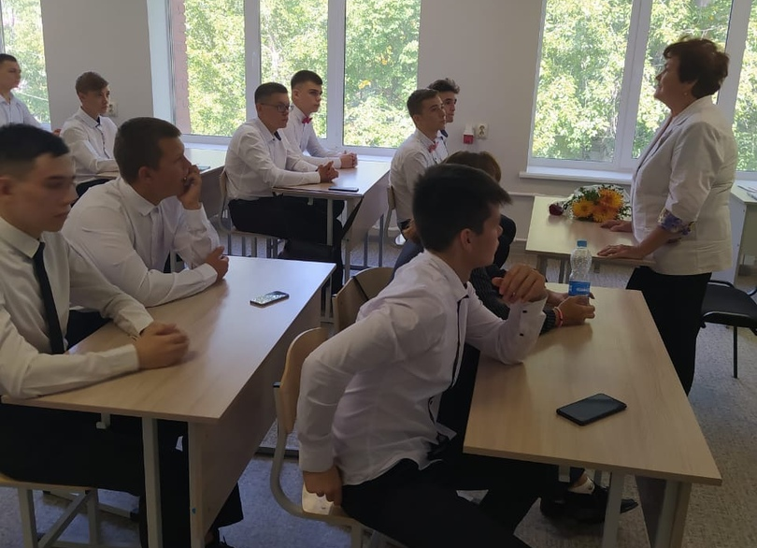
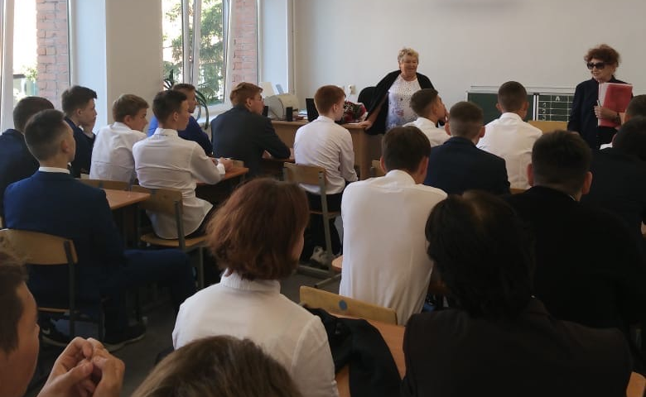
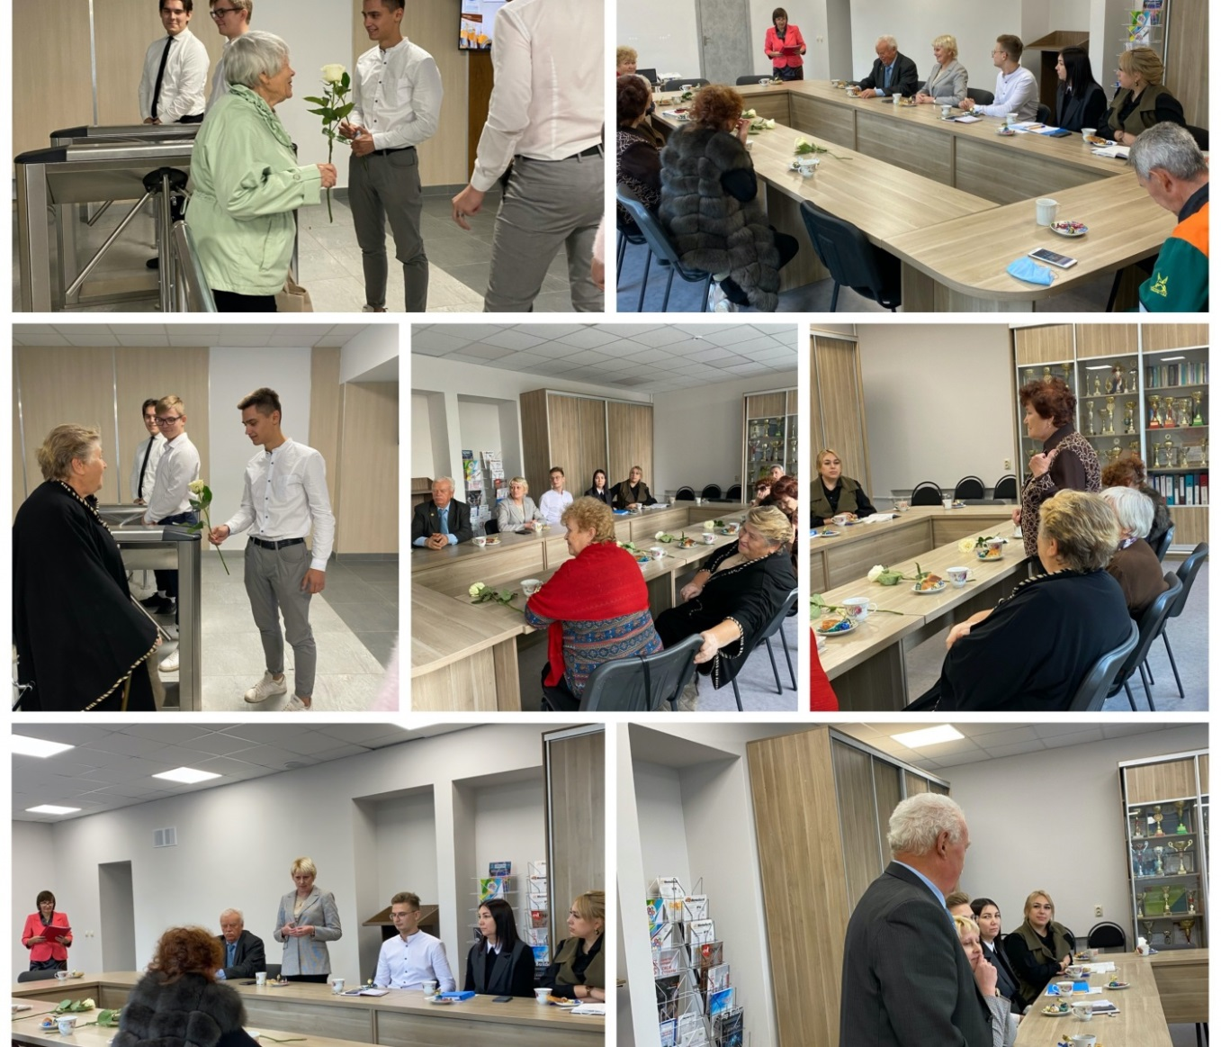
18 сентября 2020 г. в рамках празднования 80-летия системы профессионально-технического образования Республики Татарстан состоялось заседании круглого стола – встреча ветеранов педагогического труда с молодыми педагогами профтехобразования. С приветственным словом выступила директор ГАПОУ Нижнекамского политехнического колледжа имени Евгения Никифоровича Королёва Куприянова Татьяна Адиславовна. Модератор мероприятия – руководитель школы педагогического мастерства Баринова Татьяна Валентиновна.
Вспоминая историю развития нашей профессиональной образовательной организации, нельзя не вспомнить о тех людях, которые стояли у истоков ее создания, внесли значительный вклад в ее развитие и совершенствование, стали примером, гордостью, наставниками для коллег и студентов.
Разрешите представить вам наших ветеранов:
Коденцев Александр Иванович – директор колледжа с 1981 по 2010 гг., преподаватель технологии строительного производства;
Федина Татьяна Сергеевна – заместитель директора по воспитательной работе, преподаватель электротехники и электроники;
Низамова Лилия Акрамовна – заместитель директора по учебной работе, преподаватель истории;
Большакова Вера Степановна – преподаватель русского языка и литературы;
Вахитова Людмила Трофимовна - преподаватель русского языка и литературы;
ХаликовРафисГарифович – мастер производственного обучения.
Учимся у Вас, Уважаемые ветераны! Возлагаем надежду на Вас молодые педагоги!!!

